UA Träningsförslag 14
Uppvärmning med gummiband

Passningsövningar
- 3st spelare är försvarare och 3st spelare är anfallare. Bollen spelas mellan försvararna och varje gång en spelare får bollen så kliver försvararen fram.
  - Kör i en minut sedan byte
Målvakt
- 6M spelare kör spänst (eget papper)
- Övning 9M
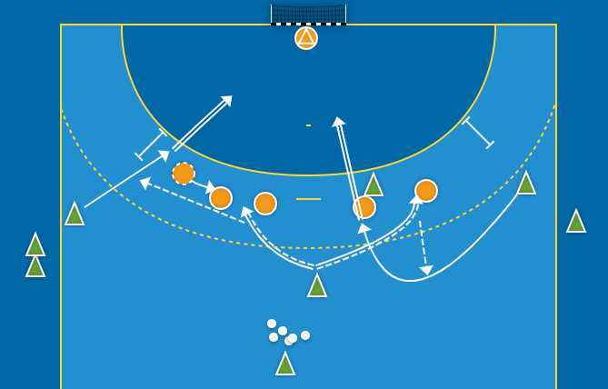
M9 startar med en rullning och väljer sedan mellan att satsa fram för att sätta Y9 i läge för avslut, utsidan 2:an eller en mittväxel.
Y9 måste ha koll på om det blir en hård satsning där 2:an kliver på M9:an och i det läget satsa fullt i luckan utsida 2:a. Om M9:an satsar på mittväxel så kommer man runt i båge och har kroppen rakt mot mål vid avslutet.
Bygger på med att Y9 försöker passa den andra Y9:an vid växeln. Passningen utförs i luften.
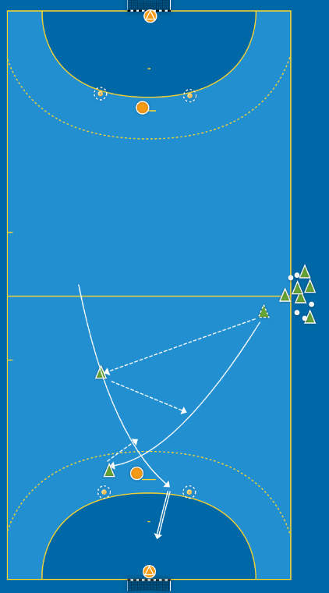
M6 jobbar med nedhåll vid mittväxeln och spärr utsidan 2:a i andra läget.

Kontringsövning
Helplanskontring 2 mot 2.
Den som kommer in från kortsidan blir försvarare och den som försvarar går på kontring.

Spel mot ett mål beroende på antal målvakter

